**Статья на тему «День конфет»**

**Подготовила: воспитатель МАДОУ Д/С 4 Жданова.А.В**

18 октября весь мир отмечает праздник всех сладкоежек — Всемирный день конфет. Этот праздник посвящен не только сладкоежкам, но и всем тем, кто любил конфеты в детстве.

А вам известно, что согласно историческим данным, конфеты появились более трех тысяч лет назад в Древнем Египте. Это произошло совершенно случайно, как и любой другой кулинарный шедевр. Согласно легенде, кто-то опрокинул сосуды с инжиром, орехами и медом. Именно так появились первые конфеты. Примечательно, что раньше конфеты считались лекарством. С латинского языка само слово «конфета» переводилось как «приготовленное снадобье». Кроме того, думали, что сладости наделяют человека хорошим настроением и магической силой. Это и многое другое мы обсуждали в нашем детском саду, мы провели увлекательный, творческий день и вот что получилось!

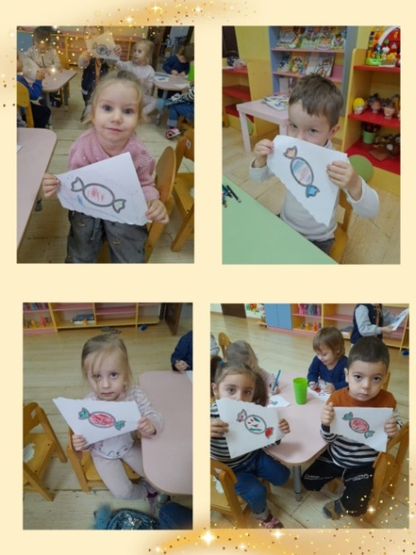



**Список используемой литературы:**

1. <https://portal2011.com/tag/den-konfet-dlya-detej-v-detskom-sadu/>

2. https://portal2011.com/konspekt-organizovannoj-deyatelnosti-obrazovatel/